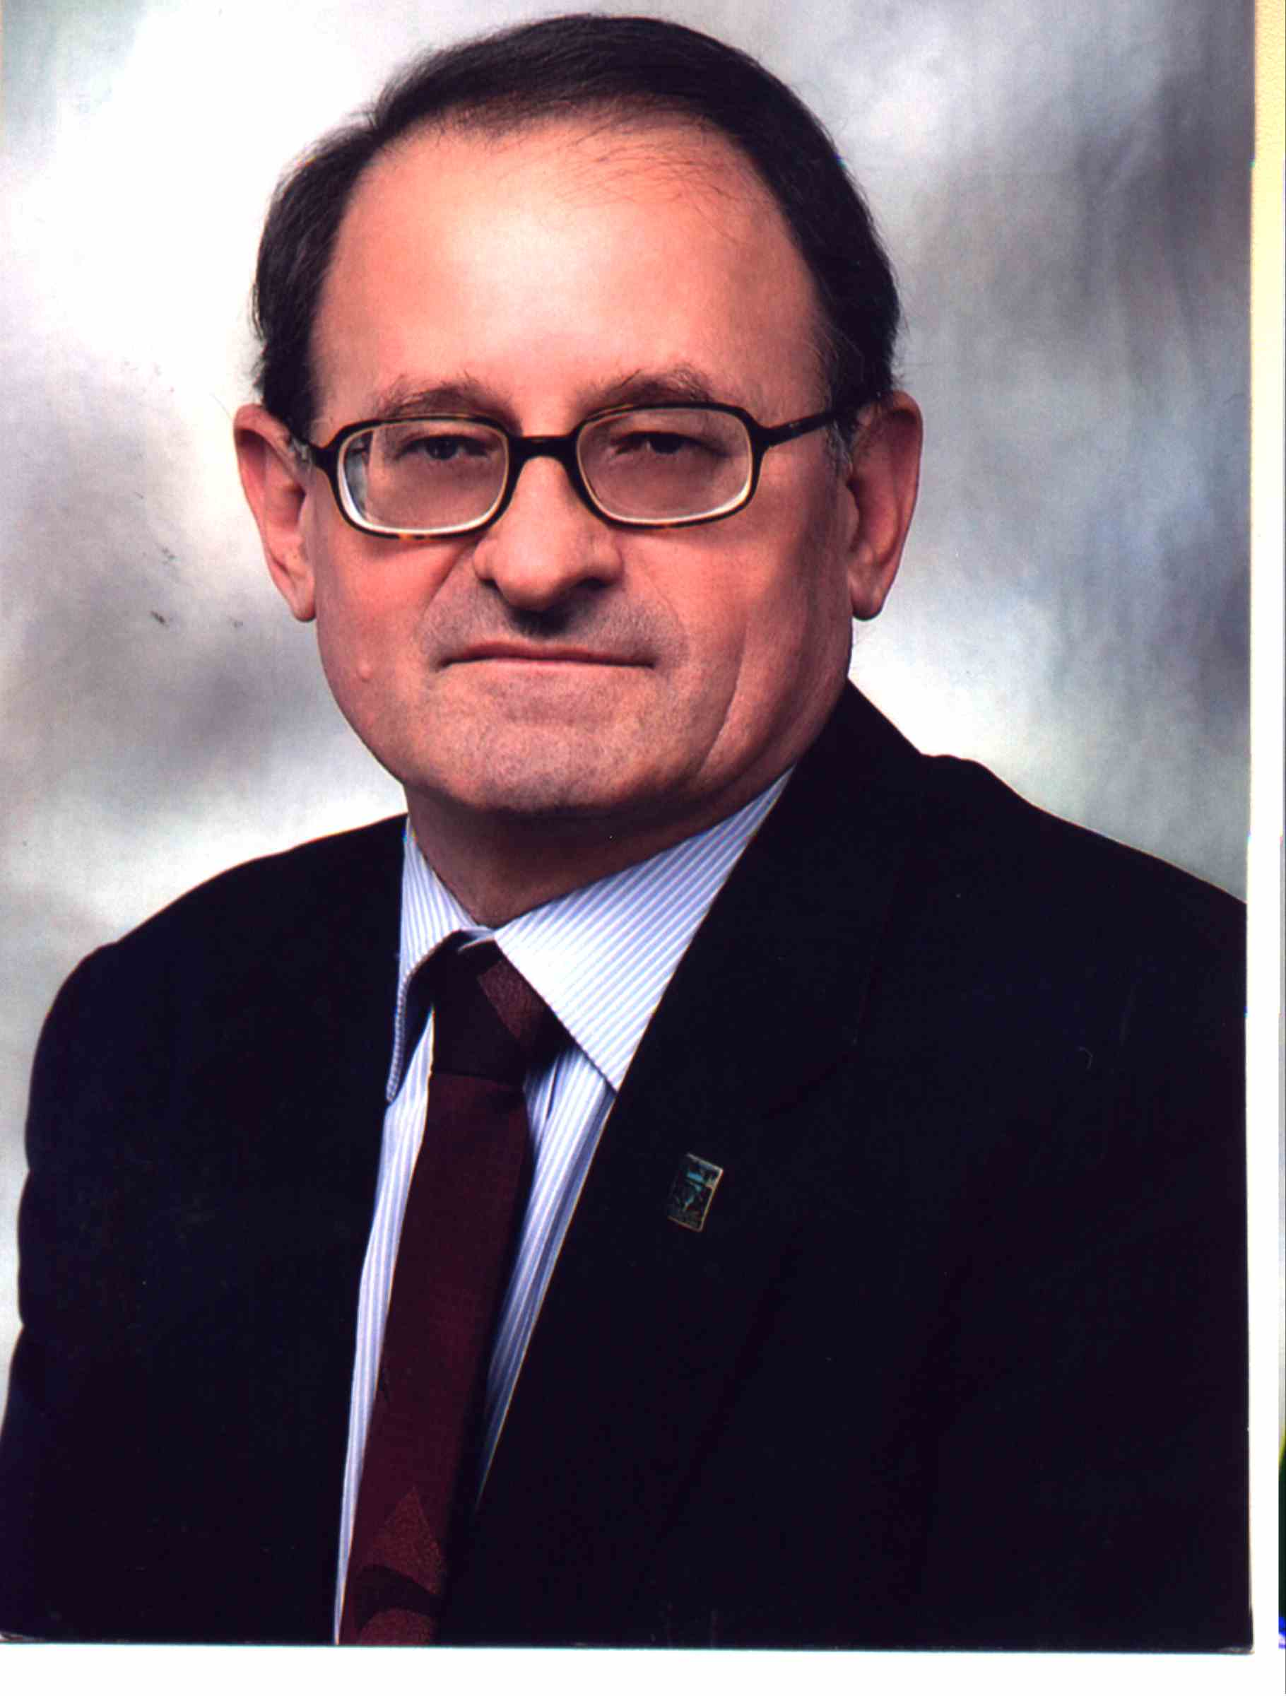
ОБРАЗОВАЊЕ

- 1964. године завршио сам Основну школу „Никола Тесла“ у Кљајићеву као један од бољих ученика у генерацији
- 1968. завршио сам Хемијско технолошку школу у Врбасу
- у току школовања биран сам за председника Школског комитета омладине
- 1968. године, као стипендиста сомборске општине, уписао сам Филозофски факултет у Новом Саду, одсек југословенске књижевности и српски језик
- у току студија био сам активно укључен у руководство студентских удружења на факултету
- 1975. г. почињем да радим као професор српског језика и књижевности у Средњој економској школи у Сомбору
- својим учешћем у наставном и ваннаставном процесу и активностима у школи, дао сам значајан допринос квалитету и унапређењу наставе
- на рецитаторским и литерарним такмичењима ученика постизали смо значајне резултате и освајали првa местa на републичком нивоу
- приређивао сам и уређивао алманахе поводом обележавања 100, 110,115 и 125 година школе
- дуго година био сам председник Актива наставника српског језика и књижевности
- након напуњених 39 година радног искуства у истој школи, пензионисан сам као професор српског језика и књижевности
Никола Кривокућа

(Рођен у Кљајићеву, 03.01.1949.)
Стапарски пут Д-6 1/9 (104)
Сомбор

JMBG 0301949810038

Тел: 025 442 516
Моб: 063 546 431
nikolakrivokuca123@gmail.com
ОСТАЛО

- признат сам и цењен у своме раду, у колективу, у комшилуку и граду Сомбору
- стекао сам много познастава током завидног животног искуства
- преко 45 година у складном сам браку, отац сам двоје деце и деда четворо унучади

